…………………………………………………………. LİSESİ COĞRAFYA 11 DERS PLANI
BÖLÜM I
Dersin adı | Seçmeli Coğrafya | TARİH | 26-30/12/2022
Sınıf | 11 | SÜRE | 80 dk
Öğrenme alanı | B) Beşeri Sistemler
Konu | TÜRKİYE EKONOMİSİNİN SEKTÖREL DAĞILIMI
BÖLÜM II
Hedef ve Davranışlar Kazanımlar | 11.2.14. Türkiye ekonomisinin sektörel dağılımından hareketle ülke ekonomisi hakkında çıkarımlarda bulunur.
Coğrafi Beceriler | Kanıt kullanma, Tablo, grafik ve diyagram hazırlama ve yorumlama
Güvenlik Önlemleri (Varsa): | ---
Öğretme-Öğrenme-Yöntem ve Teknikleri | Tarihsel süreçte sektörel değişime yer verilir.
Kullanılan Eğitim Teknolojileri-Araç, Gereçler ve Kaynakça  * Öğretmen  * Öğrenci | Ders kitabı ve yardımcı kitaplar, Etkileşimli tahta, EBA Ders materyalleri, bilgisayar, animasyon ve videolar, haritalar, yeryüzüne ait uydu görüntüleri, grafik, resim ve şekiller.
Öğretme-Öğrenme Etkinlikleri
TÜRKİYE EKONOMİSİNİN SEKTÖREL DAĞILIMI

Ülke ekonomileri tarım, sanayi ve hizmetler sektörlerinden oluşmaktadır. Bu sektörlerin birinde meydana gelen değişim diğerlerini de etkilemektedir. Sektörlerin ülke ekonomilerindeki payı, ülkenin gelişmişlik düzeyi hakkında önemli fikirler vermektedir. Az gelişmiş ülkelerde tarımın ekonomideki payı daha fazlayken gelişmiş ülkelerde ise sanayi ve hizmetler sektörüne ait oran daha fazladır.

Cumhuriyet'in ilk yıllarında Türkiye ekonomisindeki sektörlerin gayrisafi millî hasıla (GSMH) içindeki payları incelendiğinde en yüksek oranın tarıma ait olduğu görülmektedir. Günümüzde bu dağılımdaki en yüksek pay hizmetler sektörüne aittir. Sanayinin gayrisafi millî hasıla içindeki payı sürekli artarken tarım sektörünün payı ise sürekli azalmaktadır.
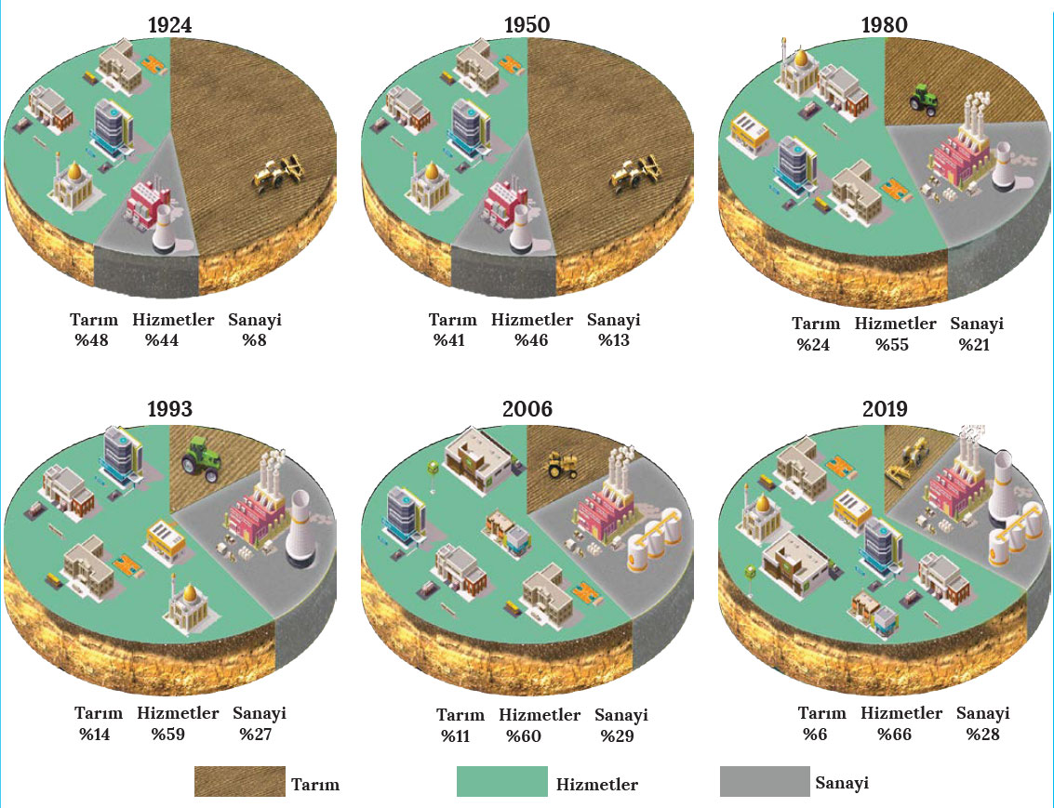

Ölçme-Değerlendirme  • Bireysel öğrenme etkinliklerine yönelik Ölçme Değerlendirme  • Grupla öğrenme etkinliklerine yönelik Ölçme Değerlendirme  • Öğrenme güçlüğü olan öğrenciler ve ileri düzeyde öğrenme hızında olan öğrenciler için ek Ölçme-Değerlendirme etkinlikleri | - Belirtilen yıllarda tarım, sanayi ve hizmet sektörlerine ait değişim oranları nasıl bir seyir izlemiştir?  - Sektörlerin oransal değişimini dikkate alarak Türkiye ekonomisinin gelişimini yorumlayınız.  - Uygulanan ekonomik politikalar, sektörlerin gayrisafi millî hasıla içindeki paylarının oluşumunu nasıl etkilemiştir?
Dersin Diğer Derslerle İlişkisi
BÖLÜM IV
Planın Uygulanmasına İlişkin Açıklamalar | Konu ……….. ders saatinde işlenmiş, gerekli değerlendirmeler yapılarak amacına ulaşmıştır.  Aksayan yönler:…………………………………………………………………………………

………………………….. ………………………. Coğrafya Öğretmeni Okul Müdürü

